LẬP TRÌNH PYTHON VỚI GIAO THỨC CoAP

1. Mục tiêu buổi thực hành
Sau buổi thực hành này, sinh viên cần:
- Hiểu nguyên lý hoạt động của giao thức CoAP và mô hình giao tiếp Client–Server trong hệ thống IoT.
- Biết cách xây dựng CoAP Server và CoAP Client bằng Python.
- Sử dụng các phương thức GET, POST và PUT để truy cập, gửi dữ liệu và cập nhật trạng thái tài nguyên.
- Biết tổ chức dữ liệu IoT theo mô hình thiết bị – tài nguyên – URI – payload.
- Hiểu và sử dụng cơ chế CoAP Observe để theo dõi sự thay đổi trạng thái của tài nguyên.
- Vận dụng CoAP để mô phỏng các bài toán giám sát và điều khiển thiết bị IoT.

2. Yêu cầu môi trường
Sinh viên chuẩn bị:
- Python 3.x.
- Thư viện aiocoap.
Cài đặt thư viện:
pip install aiocoap
Lưu ý:
- CoAP thường sử dụng UDP, với cổng mặc định là 5683.
- Không cần cài đặt MQTT Broker hoặc RabbitMQ.
- Sinh viên tự xây dựng CoAP Server và CoAP Client bằng Python.
- Có thể chạy Server và Client trên cùng máy tính, sử dụng địa chỉ 127.0.0.1.
- Khi triển khai trên hai máy khác nhau, sử dụng địa chỉ IP của máy chạy Server và bảo đảm tường lửa cho phép UDP cổng 5683.
Thư viện aiocoap hỗ trợ xây dựng các tài nguyên trên server, xử lý các phương thức CoAP và triển khai cơ chế Observe. Tài liệu tham khảo: aiocoap Documentation.

Bài 1. Ứng dụng gửi và nhận thông điệp CoAP cơ bản

Mục tiêu
Làm quen với mô hình Client–Server của CoAP, cách định nghĩa tài nguyên trên Server và cách Client gửi yêu cầu, nhận phản hồi thông qua các phương thức GET và POST.

Yêu cầu
Viết 2 chương trình Python.
Chương trình 1: CoAP Server
- Khởi tạo CoAP Server, lắng nghe trên cổng 5683.
- Cung cấp tài nguyên có URI:
coap://localhost:5683/iot/lab/message
- Hỗ trợ hai phương thức:
  - GET: Trả về thông điệp chào mừng từ Server.
  - POST: Nhận thông điệp từ Client.
- Nội dung thông điệp POST gồm:
  - Họ tên sinh viên.
  - Mã sinh viên.
  - Nội dung chào mừng.
Ví dụ:
Xin chao tu CoAP Client - B23DCCN001 - Nguyen Van A
- Khi nhận yêu cầu POST, Server phải:
- Hiển thị nội dung thông điệp.
- Hiển thị thời điểm nhận.
- Trả về phản hồi xác nhận đã nhận thông điệp.
Chương trình 2: CoAP Client
- Kết nối tới CoAP Server.
- Thực hiện yêu cầu GET tới tài nguyên /iot/lab/message.
- Nhận và hiển thị nội dung phản hồi.
- Thực hiện yêu cầu POST, gửi thông điệp chứa thông tin sinh viên.
- Nhận và hiển thị phản hồi của Server.

Yêu cầu đầu ra
Ví dụ:
CoAP Client
Sending GET request...
URI: coap://localhost:5683/iot/lab/message

Response:
Code: 2.05 Content
Payload: Xin chao tu CoAP Server

Sending POST request...
Payload: Xin chao tu CoAP Client - B23DCCN001 - Nguyen Van A

Response:
Code: 2.04 Changed
Payload: Server da nhan thong diep
CoAP Server
CoAP Server started on port 5683

GET request received: /iot/lab/message

POST request received:
Payload: Xin chao tu CoAP Client - B23DCCN001 - Nguyen Van A
Time: 10:15:20

Gợi ý mở rộng
- Cho phép Client gửi nhiều thông điệp POST liên tiếp.
- Server lưu lại thông điệp POST gần nhất và trả về thông điệp này khi nhận yêu cầu GET tiếp theo.
- Xử lý trường hợp Client truy cập tài nguyên không tồn tại.
- Thử nghiệm Client gửi yêu cầu khi Server không hoạt động và xử lý lỗi timeout.

Đánh giá
- Khởi tạo và chạy được CoAP Server.
- Client gửi thành công yêu cầu GET và POST.
- Server xử lý đúng từng phương thức.
- Payload và phản hồi được hiển thị chính xác.
- Chương trình hoạt động ổn định, xử lý được lỗi kết nối.

Bài 2. Mô phỏng cảm biến nhiệt độ và độ ẩm bằng CoAP

Mục tiêu
Mô phỏng hệ thống IoT trong đó thiết bị cảm biến cung cấp dữ liệu môi trường thông qua tài nguyên CoAP, cho phép ứng dụng giám sát truy vấn dữ liệu định kỳ.

Yêu cầu
Viết 2 chương trình Python.
Chương trình 1: Sensor CoAP Server
- Mô phỏng một thiết bị cảm biến nhiệt độ và độ ẩm.
- Cung cấp tài nguyên:
coap://localhost:5683/iot/lab/sensor01/data
- Tự động cập nhật dữ liệu cảm biến sau mỗi 3 giây.
- Giá trị nhiệt độ và độ ẩm được sinh ngẫu nhiên trong khoảng hợp lý.
- Hỗ trợ phương thức GET để Client truy vấn dữ liệu cảm biến hiện tại.
- Dữ liệu trả về ở định dạng JSON với các trường:
{
"device_id": "sensor01",
"temperature": 28.5,
"humidity": 65.2
}
- Thiết lập Content-Format phù hợp với JSON (application/json).
- Khi nhận yêu cầu GET, Server trả về giá trị cảm biến mới nhất.
Chương trình 2: Monitoring CoAP Client
- Gửi yêu cầu GET định kỳ mỗi 3 giây đến tài nguyên:
coap://localhost:5683/iot/lab/sensor01/data
- Nhận dữ liệu JSON từ Server.
- Phân tích và hiển thị:
  - Mã thiết bị.
  - Nhiệt độ.
  - Độ ẩm.
  - Thời điểm nhận.
- Kiểm tra các điều kiện:
  - Nếu nhiệt độ > 35°C, hiển thị "CANH BAO: Nhiet do cao".
  - Nếu độ ẩm < 40%, hiển thị "CANH BAO: Do am thap".
- Chương trình tiếp tục giám sát cho đến khi người dùng nhấn Ctrl+C.

Mô hình hoạt động

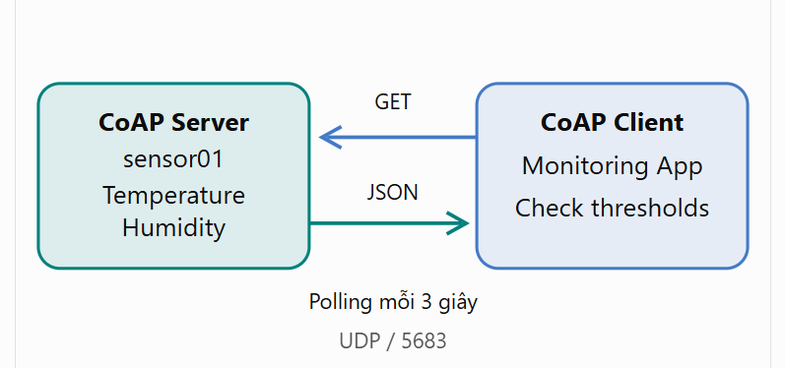

Yêu cầu đầu ra
Ví dụ:
[10:20:03] Received sensor data

Device: sensor01
Temperature: 36.1 C
Humidity: 38.7 %

CANH BAO: Nhiet do cao
CANH BAO: Do am thap

------------------------------

[10:20:06] Received sensor data

Device: sensor01
Temperature: 29.4 C
Humidity: 62.5 %

Trang thai: Binh thuong

Gợi ý mở rộng
- Bổ sung trường timestamp trong JSON.
- Mô phỏng hai hoặc ba cảm biến khác nhau như sensor01, sensor02, sensor03.
- Cho phép Client chọn mã thiết bị cần giám sát.
- Ghi dữ liệu nhận được ra file CSV hoặc JSON để phục vụ phân tích.
- Đếm số lần Client thực hiện GET và tính thời gian phản hồi trung bình.

Đánh giá
- Server cung cấp được tài nguyên cảm biến qua URI.
- Dữ liệu cảm biến được cập nhật định kỳ.
- Payload trả về đúng định dạng JSON.
- Client gửi yêu cầu GET và phân tích dữ liệu chính xác.
- Cảnh báo hoạt động đúng điều kiện.
- Chương trình có khả năng xử lý khi Server không phản hồi.

Bài 3. Mô phỏng hệ thống giám sát và điều khiển đèn thông minh bằng CoAP Observe

Mục tiêu
Xây dựng mô hình IoT hai chiều: giám sát và điều khiển thiết bị thông minh; sử dụng CoAP GET/PUT để truy vấn, thay đổi trạng thái thiết bị và cơ chế CoAP Observe để tự động nhận thông báo khi trạng thái thay đổi.

Yêu cầu
Viết 3 chương trình Python.
Chương trình 1: Smart Light CoAP Server
Mô phỏng một thiết bị đèn thông minh có mã light01.
Server cung cấp tài nguyên:
coap://localhost:5683/iot/lab/light01/status
Tài nguyên hỗ trợ các chức năng:
- GET: Trả về trạng thái hiện tại của đèn.
- PUT: Nhận yêu cầu thay đổi trạng thái đèn.
- Observe: Cho phép Client đăng ký theo dõi sự thay đổi trạng thái của đèn.
Trạng thái ban đầu của đèn là OFF.
Thiết bị nhận các lệnh điều khiển:
- ON → Chuyển trạng thái đèn thành bật.
- OFF → Chuyển trạng thái đèn thành tắt.
Payload điều khiển gửi bằng PUT:
{
"device_id": "light01",
"command": "ON"
}
Payload trạng thái trả về bằng GET hoặc thông báo Observe:
{
"device_id": "light01",
"status": "ON"
}
Sau khi nhận lệnh điều khiển hợp lệ, Server phải:
- Cập nhật trạng thái đèn.
- Trả về phản hồi xác nhận yêu cầu được xử lý.
- Thông báo trạng thái mới đến tất cả Client đang Observe tài nguyên nếu trạng thái thực sự thay đổi.
Chương trình 2: Light Controller Client
- Kết nối tới CoAP Server.
- Cho phép người dùng nhập lệnh từ bàn phím:
  - ON: Bật đèn.
  - OFF: Tắt đèn.
  - STATUS: Lấy trạng thái hiện tại bằng GET.
  - EXIT: Kết thúc chương trình.
- Khi nhập ON hoặc OFF, gửi yêu cầu PUT đến tài nguyên:
coap://localhost:5683/iot/lab/light01/status
- Nhận và hiển thị mã phản hồi của Server.
- Khi nhập STATUS, gửi GET và hiển thị trạng thái hiện tại.
Chương trình 3: Light Monitoring Client
- Kết nối tới cùng CoAP Server.
- Sử dụng cơ chế Observe để đăng ký theo dõi tài nguyên:
coap://localhost:5683/iot/lab/light01/status
- Nhận trạng thái ban đầu từ Server.
- Khi trạng thái đèn thay đổi, Server tự động gửi thông báo đến Client.
- Hiển thị:
  - Mã thiết bị.
  - Trạng thái mới.
  - Thời điểm nhận thông báo.
- Client tiếp tục theo dõi cho đến khi người dùng nhấn Ctrl+C.
Yêu cầu quan trọng: Monitoring Client không được sử dụng vòng lặp GET định kỳ để phát hiện thay đổi trạng thái. Phải triển khai đúng cơ chế CoAP Observe.
Thư viện aiocoap hỗ trợ lớp ObservableResource phục vụ triển khai chức năng này.

Mô hình hoạt động
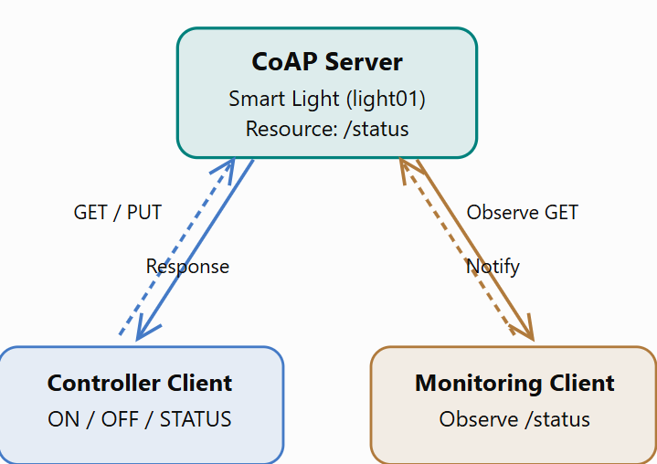

Yêu cầu đầu ra
Ví dụ:
Terminal 1 – Smart Light Server
CoAP Smart Light Server started...
Resource: /iot/lab/light01/status

New Observe registration received

PUT request received:
Device: light01
Command: ON

Light state changed: OFF -> ON
Notify observers: ON

PUT request received:
Device: light01
Command: OFF

Light state changed: ON -> OFF
Notify observers: OFF
Terminal 2 – Controller Client
Nhap lenh (ON/OFF/STATUS/EXIT): ON

Sending PUT request...
Response Code: 2.04 Changed
Da bat den light01

Nhap lenh (ON/OFF/STATUS/EXIT): STATUS

Sending GET request...
Response:
{"device_id":"light01","status":"ON"}

Nhap lenh (ON/OFF/STATUS/EXIT): OFF

Sending PUT request...
Response Code: 2.04 Changed
Da tat den light01
Terminal 3 – Monitoring Client
Registering CoAP Observe...
Observe registration successful

[10:30:00] Initial State
Device: light01
Status: OFF

[10:30:15] State Updated
Device: light01
Status: ON

[10:30:25] State Updated
Device: light01
Status: OFF

Gợi ý mở rộng
- Kiểm tra lệnh không hợp lệ: Nếu lệnh khác ON hoặc OFF, Server trả về mã lỗi CoAP phù hợp.
- Cho phép nhiều Monitoring Client đăng ký Observe cùng một tài nguyên.
- Khi thay đổi trạng thái, tất cả Monitoring Client đều nhận được thông báo.
- Mô phỏng nhiều thiết bị như light01, fan01, pump01.
- Bổ sung timestamp vào payload.
- Ghi nhật ký thay đổi trạng thái thiết bị ra file.
- Thử nghiệm cơ chế Confirmable (CON) và Non-confirmable (NON) của CoAP.

Đánh giá
- Server định nghĩa và quản lý được tài nguyên thiết bị.
- Client gửi được yêu cầu GET và PUT.
- Thiết bị thay đổi trạng thái đúng lệnh.
- Monitoring Client đăng ký Observe thành công.
- Server tự động gửi thông báo khi trạng thái thay đổi.
- Hệ thống hỗ trợ đồng thời điều khiển và giám sát.
- Các chương trình xử lý được lỗi đầu vào và lỗi giao tiếp cơ bản.

3. Yêu cầu nộp bài
Mỗi sinh viên hoặc nhóm nộp mã nguồn Python cho cả ba bài.
Cấu trúc thư mục đề xuất:
CoAP_Lab/
|
|-- bai1/
| |-- coap_server_bai1.py
| |-- coap_client_bai1.py
|
|-- bai2/
| |-- sensor_server_bai2.py
| |-- monitor_client_bai2.py
|
|-- bai3/
| |-- light_server_bai3.py
| |-- light_controller_bai3.py
| |-- light_monitor_bai3.py
|
|-- README.md
File README.md cần mô tả:
- Thông tin sinh viên hoặc nhóm thực hiện.
- Phiên bản Python và các thư viện sử dụng.
- Cách cài đặt môi trường.
- Cách chạy từng chương trình.
- Địa chỉ IP, cổng và URI các tài nguyên CoAP.
- Kết quả đạt được của từng bài.
- Hình ảnh hoặc log minh chứng chương trình hoạt động.
Hình thức nộp bài: Qua GitHub

